Opakovanie pred 3.kpp
- Vypočítajte a určte o aký typ uhla ide (ostrý, tupý,...):

145° 59´ + 96° 27´ =
35° 47´ + 16° 36´ =
265° - 137° 48´ =
165° 12´- 22° 48´ =
168° 56´ . 2 =
56´ . 2 =
222° 38´ : 2 =
267° 8´ : 2 =

- Dopočítaj veľkosť uhla namiesto otáznika.
?
120
103
17
?
60

- Narysujte ľubovoľný ostrý uhol 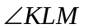, zapíšte jeho veľkosť a zostrojte jeho os.
- Zisti výpočtom, či uhly α= 57° 49´ a β´= 123° 11´ sú susedné uhly.
- Môže mať trojuholník vnútorné uhly o veľkosti α= 34°43´, β= 42°54´, ϒ=102°23´? Over výpočtom.
Premeň:
4,76 ár ................... ha
0,865 m² .................... cm²
45,3 dm² .................... m²
Doplň:
7,2 mm² = 0,072 ..........
0,432 ha = 4 320 ..........
560 000 dm² = 56 ..........

- Ovocný sad má tvar obdĺžnika s rozmermi 480 a 260 m. Za aký čas ho obíde traktor s rýchlosťou 120m/minútu?
- Ulica dlhá 1,6 km a široká 24 m sa má vyasfaltovať. Koľko kg asfaltu bude treba, ak na 1 m² je potrebné 40 kg?
- Obdĺžnik má obsah 13,92 m² a jeden rozmer 87 dm. Vypočítajte jeho obvod.
- Chlapec má krok dlhý 60 cm. Koľkými krokmi obíde štvorcové námestie dlhé 30 m?
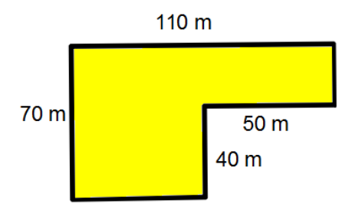
- Koľko strieborných denárov musia Rimania zaplatiť za opevnenie pevnosti, ktorej pôdorys je na obrázku, ak za 1 dĺžkový meter dajú 63 denárov ? Koľko štvorcových dlaždíc (obsah každej dlaždice je 1 m2) potrebujú na jej vydláždenie?
- Porovnaj dvojice čísel:
a) - 10,6 ⁪ -12 b) 3,2 ⁪|-3,2| c) |-5| ⁪ |5| d) -7,2 ⁪-7
e) |-6| ⁪ |-7 | f) -19,8 ⁪ -18,7 g) |10| ⁪ |-6|
- Doplňte tabuľku
Sme na poschodí | -9 | -8 | 2 | 10 | -10 | 8 | -1 | 6 | 18 | 0
Ideme | +12 | + 10 | -12 | -10 | -10 | -2 | +5 | - 9 | - 6 | - 6
Budeme na poschodí
Karol je na poschodí : | -1 | -7 | -3 | 9 | -100 | -17 | -1 | 6 | 3 | 0
Jano je na poschodí: | 3 | 10 | -12 | -10 | 1 | -2 | 5 | -9 | -4 | - 6
Koľko poschodí sú vzdialení od seba?
- Vypočítajte

- 6 + (-9) =
- - 8 + (-13) =
- 2 - (-13) =
- (- 5) + 10 =
- -9 - (-5) =
- 13 - (-14) =
- (+3) - 14 =
- - 2 + (-12) =
- 12 + (-1 2) =
- 18 + (-3) =
- -19 + (+18) =
- (+4,2) + (-5,4) =
- - 4,8 + (-2,9) =
- 3,4 + (-4,7) =
- -5,7 - (-4,6) =
- 2,8 - (+4,6 ) =
- 3 + (-2,7) =
- -8,9 + (-3,2) =
- -1,7 - (-5,2) =
- (-3,2) + 7,7 =

